<https://ru.wikipedia.org/>

Страница в индексе Яндекса и Google:

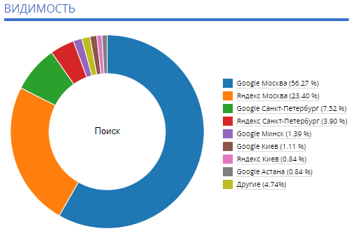

Дата регистрации домена: 13.01.2001.

Проверка файла robots.txt:

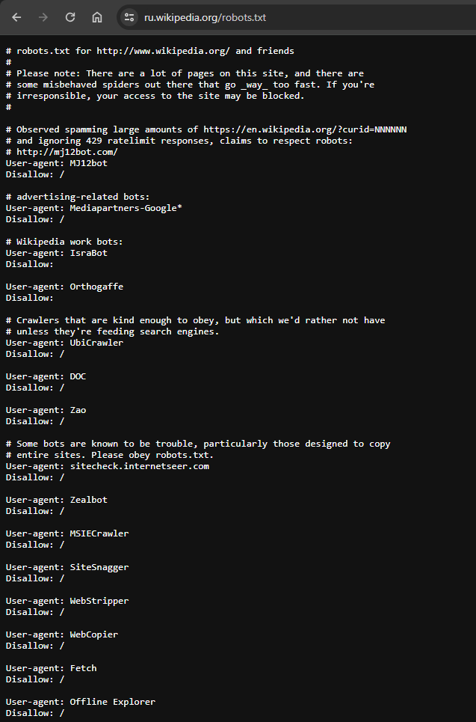

Проверка наличия SiteMap.xml

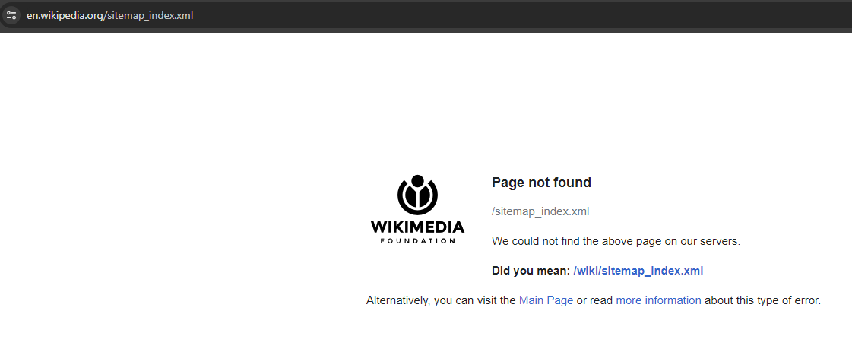

Сквозная ссылка на главную страницу в логотипе присутствует.

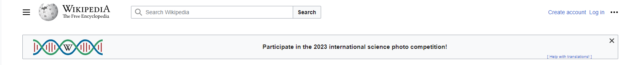



На всех изображениях присутствует атрибут alt.

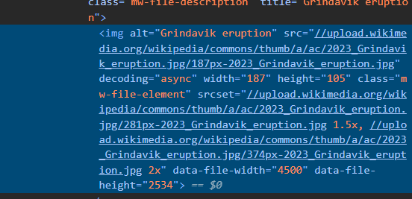

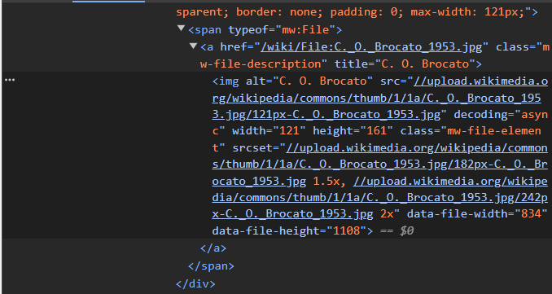 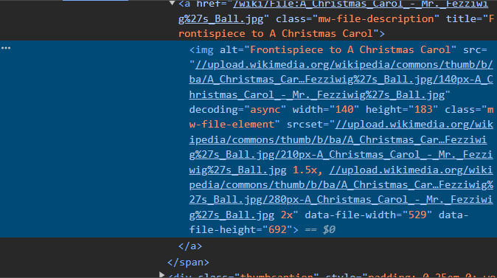

Проверка скорости загрузки:

На пк:

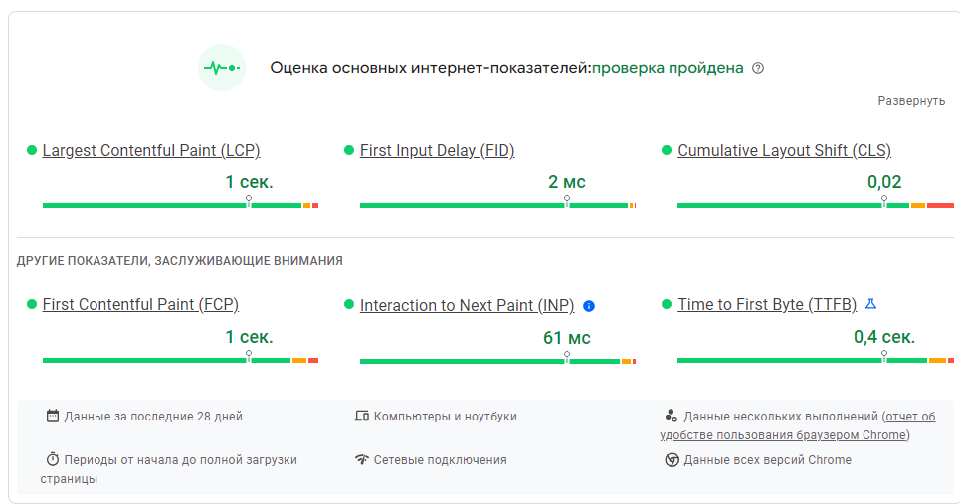

На мобильных устройствах:

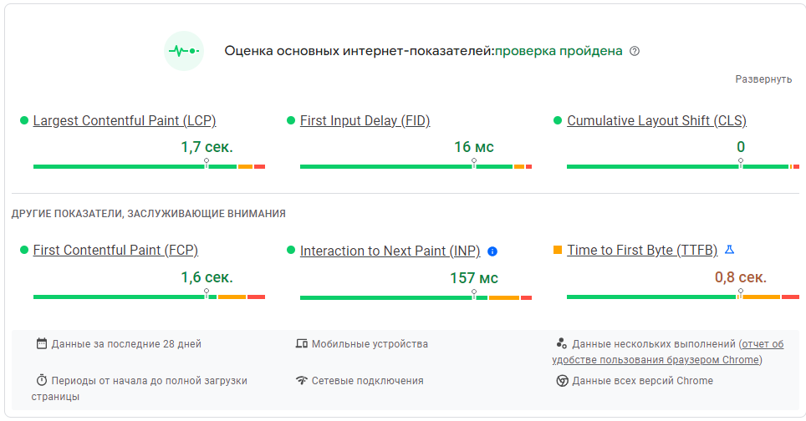

Отсутствуют полные копии страниц.

URL представлен в понятном для человека виде:



Проверка валидатором:

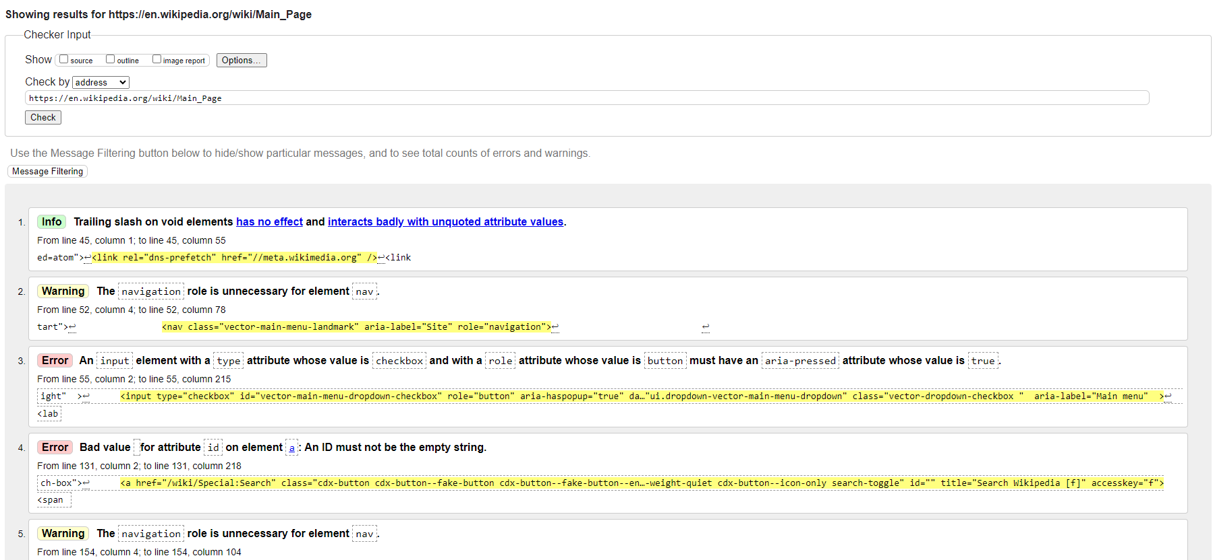

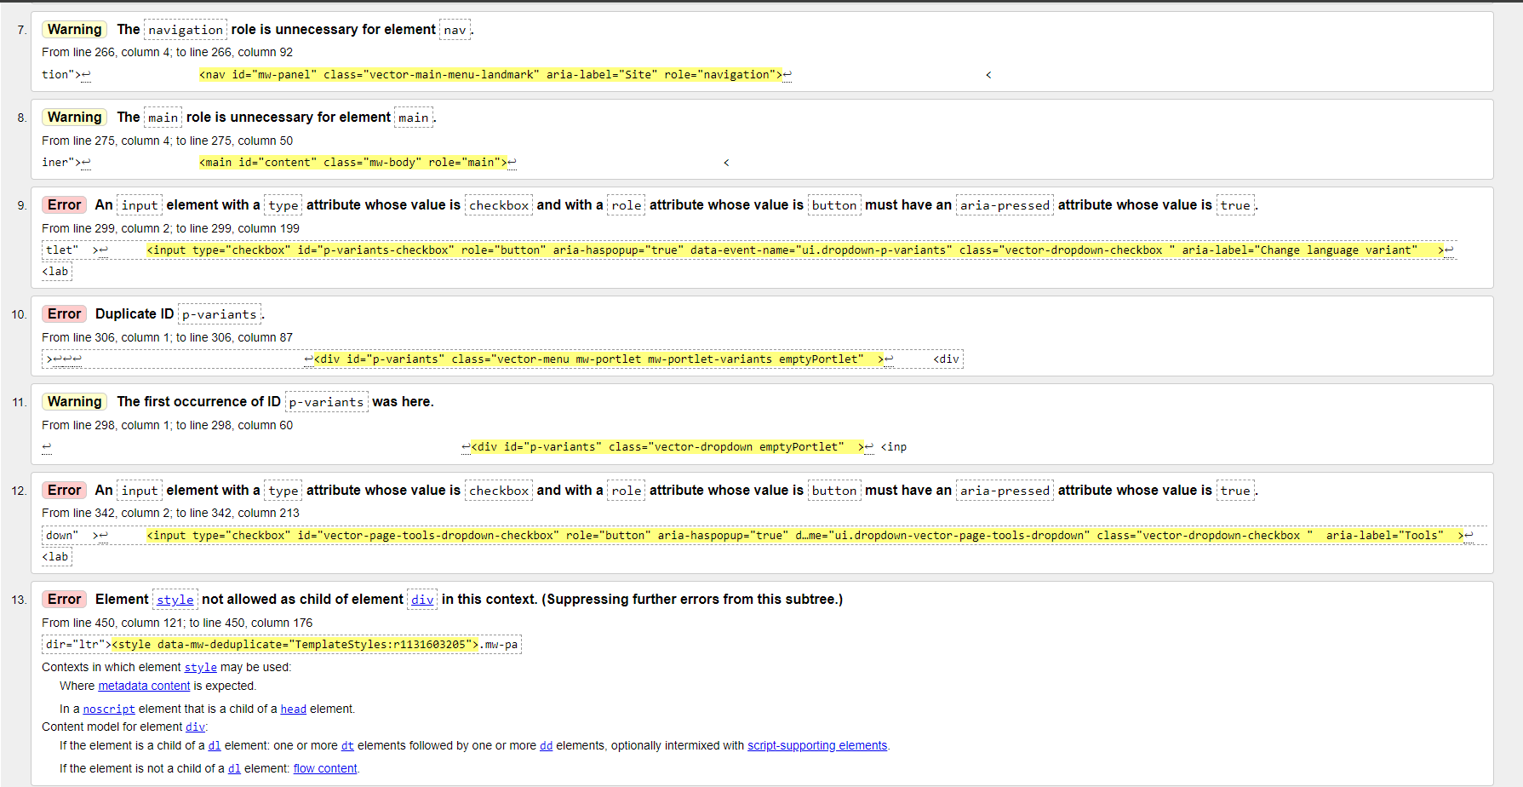

Заголовки первого уровня сделаны корректно.

Проверка на битые ссылки:

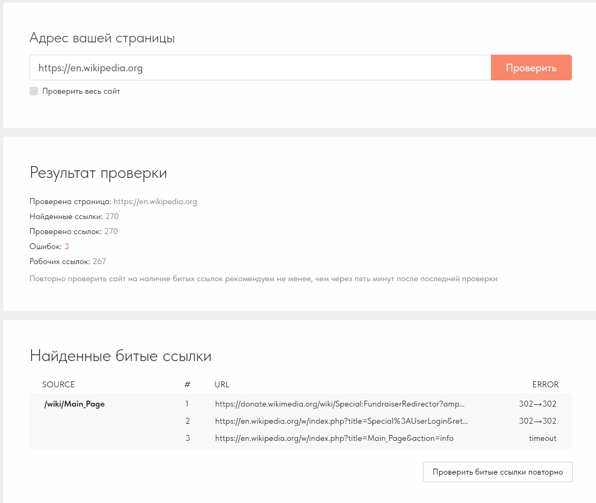

Страница 404 оформлена в стиле сайта.

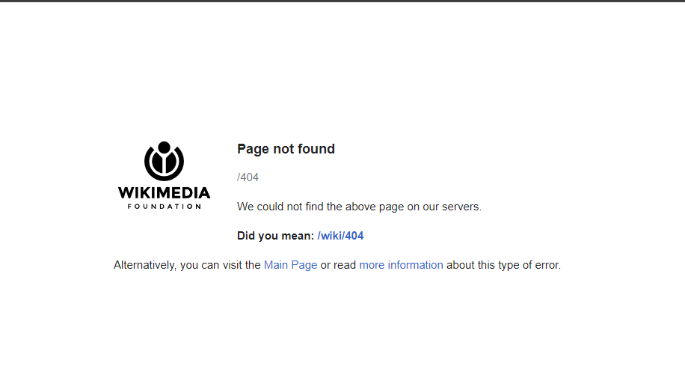

Количество внешних ссылок:

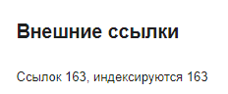

Donate

<https://donate.wikimedia.org/wiki/Special:FundraiserRedirector?utm_source=donate&utm_medium=sidebar&utm_campaign=C13_en.wikipedia.org&uselang=en>

Wikidata item

<https://www.wikidata.org/wiki/Special:EntityPage/Q5296>

Wikimedia Commons

<https://commons.wikimedia.org/wiki/Main_Page>

Wikimedia Foundation

<https://foundation.wikimedia.org/wiki/Home>

MediaWiki

<https://www.mediawiki.org/wiki/MediaWiki>

Meta-Wiki

<https://meta.wikimedia.org/wiki/Main_Page>

Wikimedia Outreach

<https://outreach.wikimedia.org/wiki/Main_Page>

Multilingual Wikisource

<https://wikisource.org/wiki/Main_Page>

Wikispecies

<https://species.wikimedia.org/wiki/Main_Page>

Wikibooks

<https://en.wikibooks.org/wiki/Main_Page>

Wikidata

<https://www.wikidata.org/wiki/Wikidata:Main_Page>

Наполнение сайта соответствует его тематике, в тексте отсутствуют орфографические ошибки. Некоторые изображения, представленные на сайте в плохом качестве. Текст отформатирован, присутствуют анкоры, списки, заголовки разных уровней.

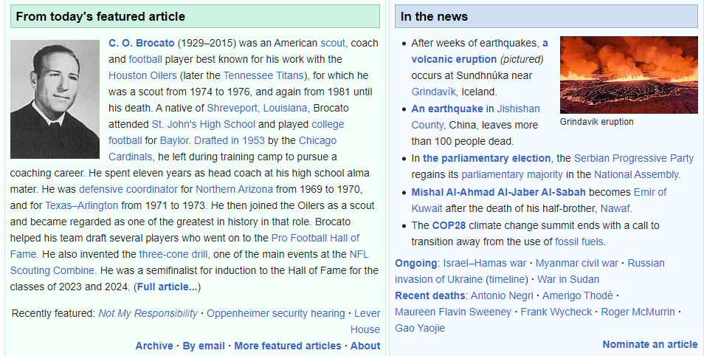

Заголовки и мета-теги не дублируются.

Отображение сайта в разных поисковиках:

Гугл:

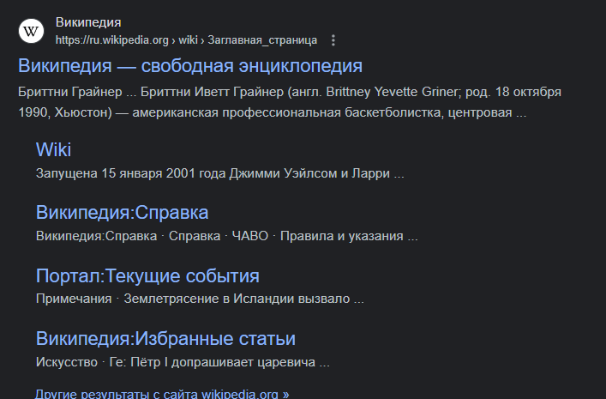

Яндекс:

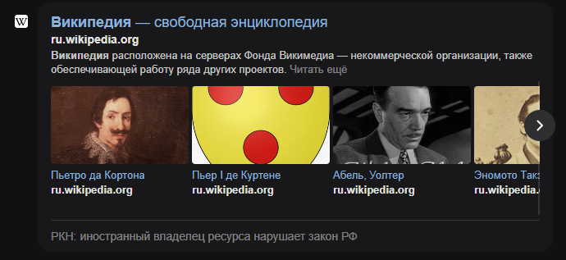

У сайта имеется мобильная версия:

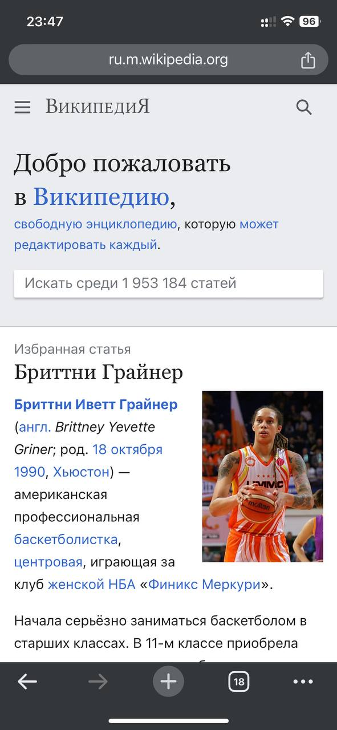

Фавикон присутствует.



**Итог:**

1) Были проверены показатели сайта, доменное имя существует с 13 января 2001;

2) Был проверен файл “robots.txt”;

3) Был проверен файл “sitemap.xml”;

4) Сквозная ссылка в логотипе шапки реализована, атрибут alt присутствует на изображениях;

5) Скорость загрузки страницы 1-1.6 секунд;

6) Присутствуют полные копии сайта;

7) URL понятен для человека;

8) HTML вёрстка не прошла валидацию;

9) Заголовки первого уровня реализованы корректно;

10) На сайте было обнаружено 3 битых ссылок;

11) Страница ошибки 404 оформлена в стиле сайта;

12) На сайте находится 163 внешних ссылок;

13) Была дана оценка наполнению сайта;

14) Мета-теги и заголовки не дублируются;

15) Сайт индексируется и Яндексом и Гуглом;

16) У изображений присутствуют атрибуты: width, height, src, alt, styles, class, title и др.

17) У сайта присутствует мобильная версия;

18) Фавикон присутствует.